Вручение юбилейных медалей «75 лет Победе в Великой Отечественной войне 1941-1945 гг.» труженикам тыла провели в домашней обстановке. Был подготовлен сценарий поздравления с музыкальными номерами. Участниками стали глава сельсовета – Тимко О.А., специалист сельсовета – Яковлева Ю.Л., заведующая дома культуры с.Надеждинка – Тимко А.В., культорганизатор – Говорова Л.Н., заведующая филиалом Надеждинской библиотеки – Третьякова В.Н., председатель Совета ветеранов –
Лигостаева Н.А.
Труженики тыла остались довольны выступлением и поздравлением, высказали слова благодарности.

Вручение медали Миронченко Раисе Дмитриевне

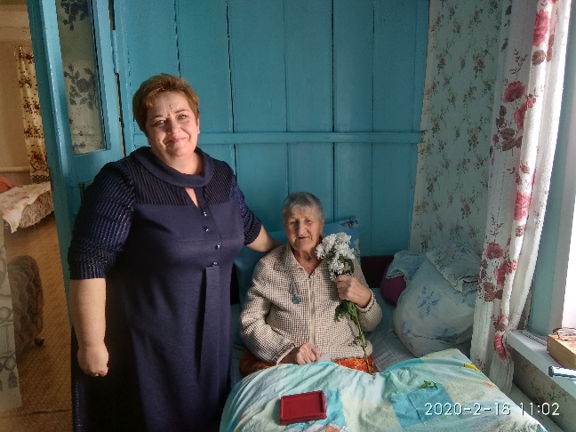
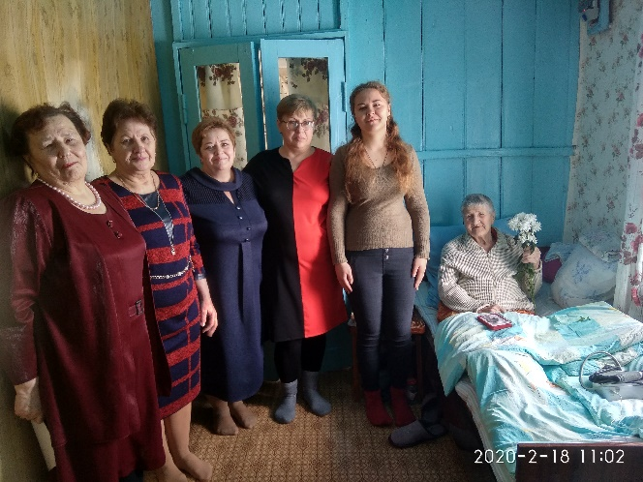
Вручение медали Захаровой Анне Сергеевне

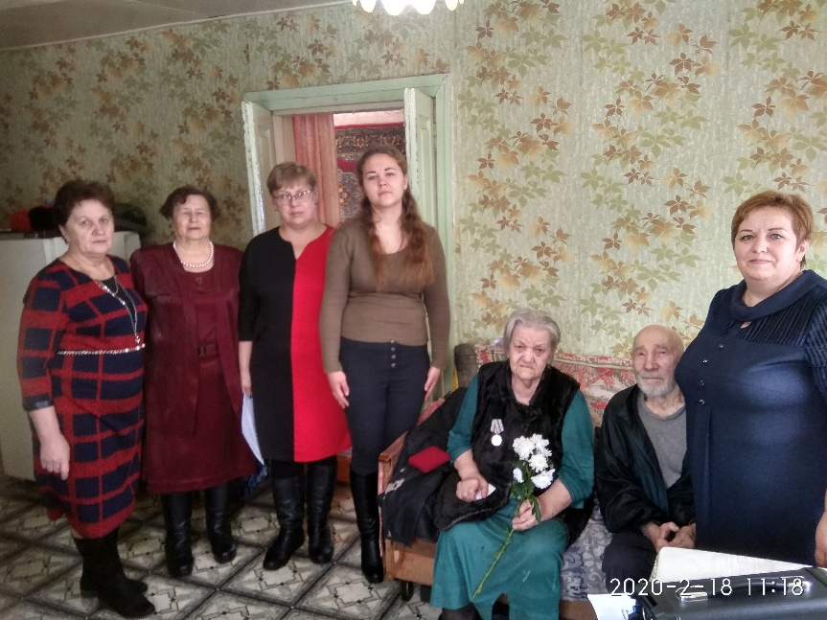

Вручение медали Стрижак Агафье Куприяновне
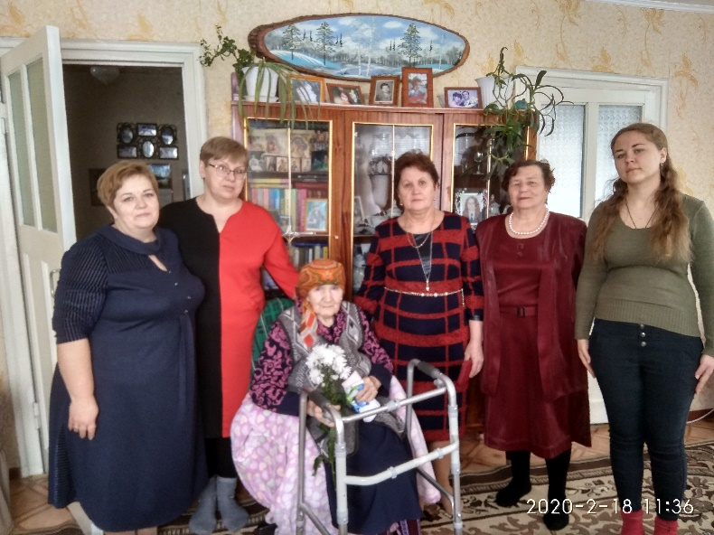
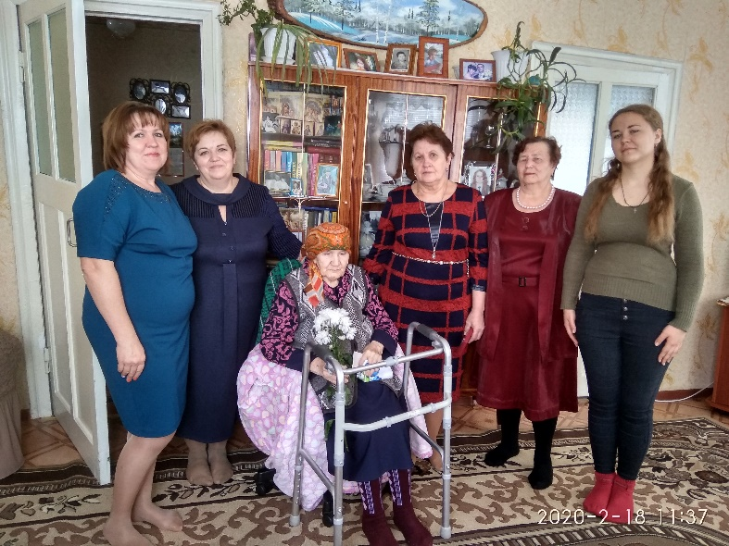
В связи с временным изменением места жительства Харченко Надежды Даниловны медаль вручена внучке Яковлевой Д.В.
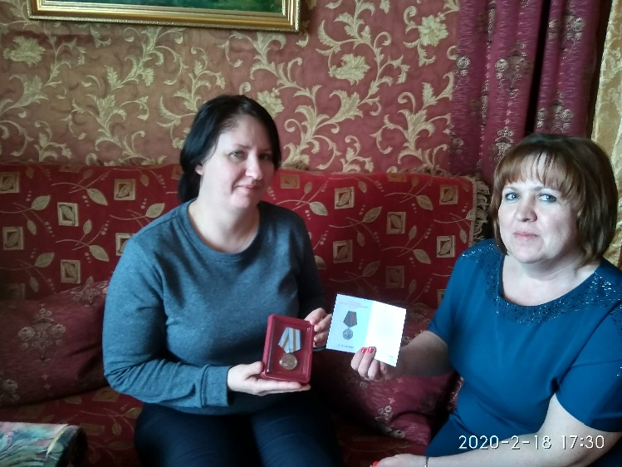

Глава администрация
МО Надеждинский сельсовет О.А.Тимко

